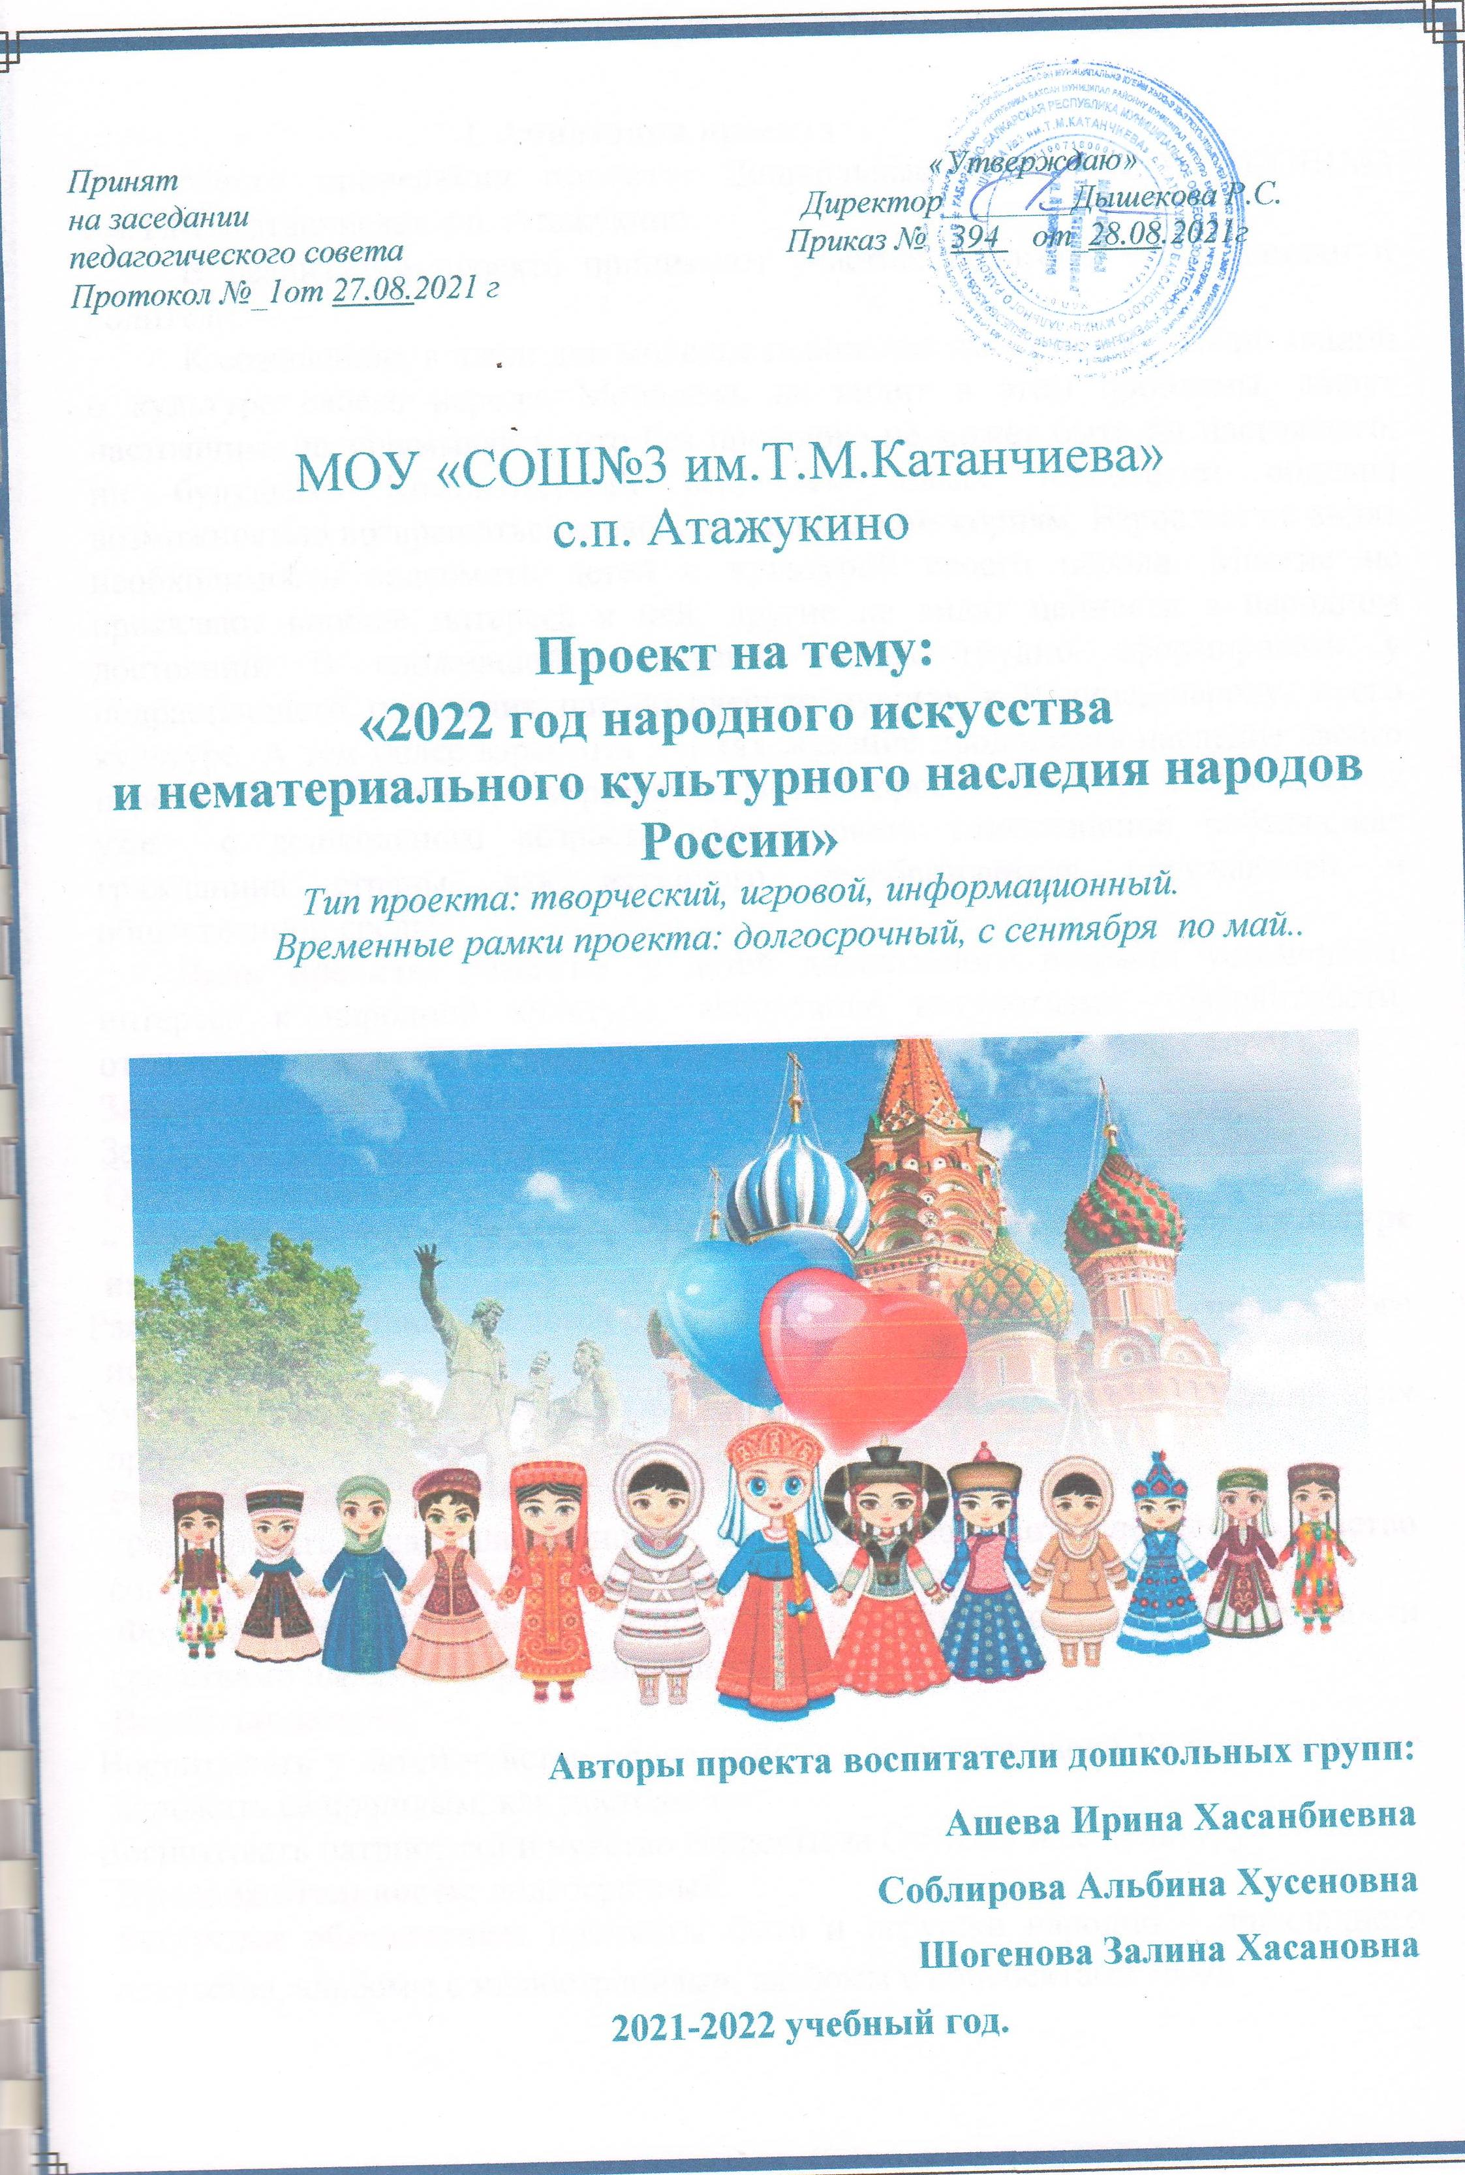
I. Аннотация проекта
Место проведения проекта: Дошкольные группы МОУ «СОШ№3 им.Т.М. Катанчиева» с.п. Атажукино.
В реализации проекта принимают участие: педагоги, воспитанники и родители.
К сожалению, в наши дни молодое поколение имеет недостаточно знаний о культуре своего народа. Молодёжь не видит в этом проблемы, живут настоящим, не задумываясь, что без прошлого не может быть ни настоящего, ни будущего. Компьютерный век, век новых технологий обделил возможностью возвращаться к своим историческим корням. Взрослые не видят необходимости знакомить детей с культурой своего народа. Многие не проявляют вообще интереса к ней, другие не видят ценности в народном достоянии. В сложившейся ситуации очень трудно сформировать у подрастающего поколения патриотические чувства к Родине, народу, к его культуре. А тем более взрастить в детях желание продолжать наследие своего народа. Именно поэтому мы разработали наш проект для того, чтобы начиная уже с дошкольного возраста сформировать самосознание ребенка, как гражданина страны, как активного преобразователя окружающей и общественной среды.
Цель проекта: развитие у детей дошкольного возраста устойчивого интереса к народной культуре, воспитание патриотизма, толерантности, отзывчивости через ознакомление с традициями, обычаями разных народов.
Задачи проекта:
Задачи для педагогов (общие):
Образовательные:
- расширить представления детей о народном искусстве, о культуре народов России
- Расширить представления детей о многообразии изделий народно – прикладного искусства:
- Учить замечать и выделять основные средства выразительности изделий этих промыслов.
Развивающие:
- Формировать гражданственно – патриотического отношение и чувство сопричастности к культурному наследию своего народа
- Формировать эстетическое отношение к окружающей действительности средствами народно – прикладного искусства.
Воспитывающие:
- Воспитывать у детей чувство причастности к культуре своей Родины, желание дорожить её прошлым, как достоянием;
- Воспитывать патриотизм и чувство гордости за Отчизну и её культуру.
Продолжительность: долгосрочный.
Ресурсное обеспечение: предметы быта и игрушки народно – прикладного искусства, альбомы с иллюстрациями, альбомы с конспектами НОД.
Актуальность: Знакомство с народной культурой было актуально на продолжении всего человеческого рода:
- Закон РФ «Об образовании» - необходимо уже в дошкольном возрасте формировать самосознание ребенка, как гражданина страны, как активного преобразователя окружающей и общественной среды.
- Культурно – историческая теория Л. С. Выготского - овладение культурой - главный источник развития личности человека.
- Цель нравственно патриотического воспитания - привитие любви к Родине, к культуре её народа.
- Требования к ФГОС: «ДО должно создать условия для формирования основ патриотического сознания дошкольников, сформировать представления о социокультурных ценностях народа».
Дети дошкольного возраста особо эмоциональны, пытливы, готовы к сопереживанию, у них идет процесс формирования личностных ориентиров. «Именно в это время закладываются корни гражданственности. Детство – каждодневное открытие мира. Нужно, чтобы это открытие стало, прежде всего, познанием человека и Отечества» (Сухомлинский). Как мы видим поднятая нами тема является глобальной.
Народно - прикладное искусство определяется как вид искусства, направленный на создание художественных изделий, имеющих практическое назначение в общественном и частном быту, и художественную обработку утилитарных предметов (утвари, мебели, орудий труда, одежды, игрушек и т.д.). В отличие от всех других видов оно имеет самое прямое отношение к традициям народной культуры, поскольку в ней содержится весь потенциал народа, складывавшийся веками и передающийся из поколения в поколение. Декоративно-прикладное искусство представляет собой большое социальное и художественное явление, которое называют «наглядным и морально-эстетическим кодексом народа». Это - многофункциональное явление. Выполняет практическую, обрядовую, эстетическую, идейно – смысловую, воспитательную функции, которые находятся в неразрывном единстве.
Актуальность данной проблемы состоит ещё и в том, что в дошкольных учреждениях нет системы по глубокому ознакомлению дошкольников с народно – прикладным искусством. Этот проект даст детям знания о наиболее известных народных промыслах, научит выполнять узоры декоративных росписей и гордиться культурным наследием своего народа.
Проблема исследования: у детей, которые мало знают об истоках народной культуры, чувство патриотического самосознания будет на низком уровне. У них не будет сформировано представление о социокультурных ценностях своего народа.

Реализация проекта подтверждена статистикой.
Модификация контрольных заданий О. А. Соломенниковой для определения уровня сформированности знаний о народно – прикладном искусстве у детей 2-7 лет.
Все диагностические задания сгруппированы по пяти разделам:

1.Знание видов и характерных особенностей декоративно-прикладного искусства
(анализ, сравнение, выражение отношений к произведениям декоративно-
прикладного искусства);
2.Рисование орнамента в различных геометрических формах, используя
геометрические и растительные элементы;
3.Украшение бумажных силуэтов в соответствии с представленной формой и
особенностями народного промысла (роспись);
4.Умение лепить и расписывать глиняную игрушку в соответствии с особенностями
народного промысла;
5. Познание детьми народного фольклора, музыки, традиций, через включенность
в творческий процесс ( участие в мероприятиях различного уровня: конкурсы,
выставки, фольклорные праздники и пр ).

Цель: Определить уровень знаний о народно – прикладном искусстве. Знакомство с народно - прикладным творчеством. Знакомство с традициями народов России. Называть росписи (дымковская, хохломская, городецкая, гжель).
Оценка результатов:
Высокий уровень (З балла): Ребенок без особого труда называет вид росписи, основные элементы, используемые цвета. Технически правильно выполняет элемент.
Средний уровень (2 балла): Ребенок иногда допускает незначительные ошибки. Называет не все элементы, цвета. Допускает незначительную ошибку в выполнении элемента.
Низкий уровень (1 балл): Ребенок допускает ошибки. Не может правильно выполнить элемент.

Цели и задачи проекта:
Цель проекта: развитие у детей дошкольного возраста устойчивого интереса к народной культуре, воспитание патриотизма, толерантности, отзывчивости через ознакомление с традициями и обычаями разного народа.
Гипотеза: знакомство с народно - прикладным искусством – путь к истокам народной культуры, формированию основ патриотизма и личностного самосознания. А значит, народная культура будет жить в веках, и пополняться новыми достижениями.
Новизна проекта: Данный проект станет эффективным в формировании личности ребёнка, его патриотизма и системного подхода по формированию знаний о народно – прикладном искусстве и воспитанию у детей дошкольного возраста любви к народной культуре.
Задачи проекта:
Задачи для педагогов (общие):
Образовательные:
- Расширить представления детей о народном искусстве и о культуре народов России.
- Расширить представления детей о многообразии изделий народно – прикладного искусства: Дымка, Хохлома, Городец, Гжель, культурными ценностями народов России, с играми, песнями.
- Учить замечать и выделять основные средства выразительности изделий этих промыслов.
Развивающие:
- Формировать представления о социокультурных ценностях народов России ;
- Формировать гражданственно – патриотического отношение и чувство сопричастности к культурному наследию разных народов;
- Формировать представление о значимости культурного прошлого для будущих поколений;
- Совершенствовать технические умения и навыки при росписи бумажных силуэтов изделий мастеров народных промыслов;
- Активизировать и расширять словарный запас детей;
- Формировать эстетическое отношение к окружающей действительности средствами народно – прикладного искусства.
Воспитывающие:
- Воспитывать уважительное отношение к труду народных мастеров, национальную гордость за мастерство разных народов;
- Воспитывать у детей чувство причастности к культуре своей Родины, желание дорожить её прошлым, как достоянием;
- Воспитывать патриотизм и чувство гордости за Отчизну и её культуру.
- воспитывать у детей чувство причастности к культуре своей Родины, желание дорожить её прошлым, как достоянием.
Задачи для детей
- дружить с детьми другой национальности;
- Дать элементарные знания о народных промыслах народов России
- научить танцам разных народов;
- Знакомство с народным бытом России;
- Знакомство с народно-прикладным творчеством.;
- Знакомство с особенностями народных игр;
- Приобретение практических навыков и умении в изготовлении росписи узоров изделия народно – прикладного искусства;
- гордиться произведениями народной культуры и своей Родиной.
-Поход в Национальный музей КБР.

Задачи для родителей:
- Расширять представления детей о народно – прикладном искусстве;
- Поддерживать педагогов в реализации проекта.
- Создание мини-музея предметов старины в группе

Стратегия достижения поставленных целей и задач.
Первый этап – подготовительный, который предусматривает проблемно-поисковую деятельность. Это целеполагание, создание творческой группы, куда входят воспитатели и родители. Планирование – это составление перспективного плана мероприятия. (Сроки: сентябрь).
- Составить перспективный план мероприятий.
- Разработка этапов проекта.
- Поиск критериев эффективности результатов деятельности по проекту.
- Сбор информации, литературы, дополнительного материала.
- Создание необходимой базы для продуктивной и творческой деятельности детей.
Второй этап -основной (Сроки: октябрь- апрель).
В рамках реализации проекта в дошкольных группах будут реализованы 5 подпроектов:
1.2 группа раннего развития - «Приобщение детей дошкольного возраста культурным ценностям народов России»
2.Младшая группа- «Знакомство с народной культурой и традициями России»
3.Средняя группа- «Традиции и обычаи народов России».
4.Старшая группа- «Культура и традиции народов России»
5.Подготовительная группа- «Культурная наследия народов России»
- 1.Создание мини - музеев в группах.
- 2.Разработать альбомы по ознакомлению с народными промыслами на 1 года (НОД);
- 3.Проведение НОД по ознакомлению с промыслами.
- 5.Папка-передвижка
- 6.Организация продуктивных видов деятельности в свободное время в уголке изодеятельности.
- Внедрение проекта в педагогический процесс ДО.
- Создание презентации.
- Освещение хода реализации проекта: на страницах сайта atag.shkola3@yandex.ru и на instagramatazh_3shkola, t.me/atazh_3shkola.

Третий этап- заключительный: (Сроки: май).
1. Организация выставок детских работ.
2. Подведение итогов, анализ ожидаемого результата.
3. Поход в Национальный музей КБР.

Рабочий план проекта
период |  | Тема | Основные задачи
месяц | неделя | Тема | Основные задачи
Сентябрь -октябрь | 1 | Информационный лист для педагогов  «2022 год народного искусства  и нематериального культурного наследия народов России» | Приобщения детей к народной культуре органично вплетены во все виды детской деятельности: в играх, в труде, в быту, являются частью образовательной деятельности по изобразительной деятельности, музыке, развитию речи и др.  (Зам по ДО – Кумышева Л.Х)
Сентябрь -октябрь | 2 | Проведение НОД «Знакомство с русской избой» в младшей группе, «Русь-матушка» и «Заюшкина изба» для воспитанников второй группы раннего развития | Познакомить с бытом и культурой русского народа  (мл.гр)
Сентябрь -октябрь | 3 | «Русь-матушка» и «Заюшкина изба» | для воспитанников второй группы раннего развития
Сентябрь -октябрь | 4 | Оформление участка «Детский сад – цветущий сад» | Все группы
ноябрь | 1 | «Русская народная игрушка» | приобщение к русскому народному искусству. Расширить представление о том, чем играли наши дедушки и бабушки (Мл.гр)
ноябрь | 2 | Рисование - «Русская народная игрушка»- знакомство с изготовлением игрушек (матрёшки | Познакомить с элементом: сеточка. Учить находить лучшее цветовое решение  (Подг..гр)
декабрь | 1 | Проведение НОД «Знакомство с русской избой» | Знакомство с русской избой  (Мл.гр)
декабрь | 2 | «Театральное представление: «Бабушка, дедушка и дети»» | Уважение и почитание старших у балкарского народа  (Срг.гр)
декабрь | 3 | «Травяной узор на вазе» | Познакомить с элементом: простой листок  (Мл.гр)
январь | 1 | «Беседа с детьми «По страницам сказок»; | Познакомить детей со сказками народов России  (2 гр.р.р)
январь | 2 | Организация выставки: «Ярмарка изделий хохломских мастеров» | Подведение итогов  (Подг.гр)
январь | 3 | «Молодец в кафтане, девушка в сарафане» | Рассказ о матрешке. Разучивание частушек  (Ср.гр)
февраль | 1 | Месячник на тему: «К истокам народной культуры через ознакомление детей с народно - прикладным искусством». | Все группы
февраль | 2 | «Узор на кувшине» | Познакомить с элементом: цветок учить сочетанию элементов  (Под.гр)
февраль | 3 | НОД «Знакомство с русской избой» | Знакомство с избой  (Мл.гр)
март | 1 | Баксанскому району 100лет.  Изготовление лепбука | (Ст.гр)
март | 2 | «НОД: «Путешествие на ярмарку»» | Познакомить с элементом: цветов учить сочетанию элементов  (Мл.гр)
март | 3 | «Узор на полоске» | Познакомить с техникой растяжки и размыва цвета  (мл.гр)
апрель | 1 | Эффективность проведенных мероприятий по приобщению дошкольников к русской народной культуре через фольклор. | Консультация для воспитателей  (Руководитель МО )
апрель | 2 | «Русское гостеприимство» | Формировать бережное отношение к хлебу  (Под.гр)
 | 3 | «Матрешка и деревянные ложки» | Закрепить умение выполнять элементы хохломской росписи: завиток, травку, ягоды на небольшой площади.  (2 гр.р.разв)
 | 4 | Презентация проекта | Подведение итога  (все группы)
 | 5 | Итоговое мероприятие по реализации проекта.  «Добру откроются сердца» | Подведение итога  (все группы)
Май | 1 | Поездка в Национальный музей КБР в городе Нальчик адрес Горького,62 | Воспитатели и родители воспитанников старшей и подготовительной группы.

График выкладывания этапов реализации проекта на страницах сайта дошкольных групп и в instagram, telegram
2 группа раннего развития | Младшая группа | Средняя группа | Старшая группа | Подготовительная группа
Последняя пятница каждого месяца | Четвертый понедельник каждого месяца | Третий вторник каждого месяца | Вторая  среда каждого месяца | Первый  четверг  каждого  месяца

Ожидаемые результаты:
- В результате реализации нашего проекта у воспитанников появится устойчивый интерес к культуре разных народов и народному прикладному творчеству, к особенностям народных игр.
Приобретение практических навыков и умений в изготовлении росписей, узоров, изделий народно-прикладного искусства.
И самое главное воспитание у детей чувства толерантности, отзывчивости, дружбы с детьми разных национальностей.
И, наверное, самый главный результат, который мы ожидаем это сотрудничество с родителями, участие их в реализации проекта.
Привлечение как можно больше людей к нашему проекту через социальные сети, призыв к толерантности и миру без войны.

Принципы реализации проекта:
- Принцип доступности изучаемого материала;
- Принцип историзма в исторических понятиях: прошлое, настоящее и будущее;
- Принцип «Единства эмоций, действий, интеллекта»;
- Принцип наглядности;
- Принцип от простого к сложному.
- Принцип интегративности.
Вывод: Представления о социальнокультурных ценностях народа необходимо заложить уже в дошкольном возрасте. Для реализации этой цели мы использовали проектную деятельность, которая способствовала развитию у дошкольников интереса к народной культуре, формированию гордости за народ и его искусство.

Заключение:

В настоящее время остро встаёт вопрос о формировании у детей патриотизма посредством формирования интереса к народной культуре. Представления о социальнокультурных ценностях народа необходимо заложить уже в дошкольном возрасте. Для реализации этой цели мы использовали проектную деятельность, которая способствовала развитию у дошкольников интереса к народной культуре, формированию гордости за народ и его искусство. В ходе проекта мы с детьми пытались рассмотреть народно – прикладное искусство в росписи известных мастеров России: дымковской, хохломской, городецкой, гжельской. А также учили детей техническим навыкам и умениям росписи бумажных силуэтов. После кропотливой работы даже в течение первого года у детей появился интерес к народным промыслам. Они стали делиться полученными знаниями, узнавать декоративную роспись по элементам. Появилось желание самостоятельно расписать бумажный силуэт. У воспитанников развивалась мелкая моторика, совершеннее стала кистевая роспись. Появилась гордость за наследие своего народа. А педагоги, разрабатывая проект, создали альбомы конспектов НОД по ознакомлению детей с народно – прикладным искусством, мини – музеи предметов народных мастеров – умельцев в группах и обогатили собственные знания и технические умения.
Личность тогда достигнет полноценного развития, когда она овладеет народной культурой, опыт народа накапливается веками и передаётся из поколения в поколение. Дети должны знать и гордиться наследием своего народа, прославлявшего свою Отчизну

Список использованной литературы:
- Алёшина Н.В. Патриотическое воспитание дошкольников. Конспекты занятий. - М.: УЦ «Перспектива», 2008. – 248 с.;
2. Ватаман В.П. Воспитание детей на традициях народной культуры: Программа, разработки занятий и мероприятий. – Волгоград: Учитель, 2008. – 181с.;
3. Князева О.Л., Маханёва М.Д. Приобщение детей к истокам русской народной культуры: Программа. Учебно-методическое пособие – 2 изд., перераб. и доп. – Спб. Детство-Пресс, 2010 – 280с.;
4. Пантелеев Г. Н., Максимов Ю. В., Пантелеева Л. В. Декоративное искусство – детям. – М.: Просвещение, 1976. – С.48 – 62;
5. Соломенникова О. А. Радость творчества. Ознакомление детей 5 – 7 лет с народным и декоративно – прикладным искусством. Программа дополнительного образования. - 2 – е изд., - М.; Мозаика – Синтез, 2006. – 168 с.

